Тема, над якою працює методичне об’єднання вчителів фізичної культури, основ здоров’я, «Захисту Вітчизни», етики, художньої культури, трудового навчання, образотворчого мистецтва, музичного виховання
«Формування здорового способу життя, прищеплення любові до занятть фізичною культурою і спортом»

Теми, над якими працюють вчителі методичного об’єднання.

№ | П.І.П | Тема
1 |  | Борщов В.К.  вища категорія  Тема: «Проблеми військово-патріотичного виховання в умовах загальноосвітньої школи і напрямки їх рішення»
2 |  | Устименко В.В.  І категорія  Тема: «Виховання здорового способу життя учнів на уроках «Захисту Вітчизни.»»
3 | 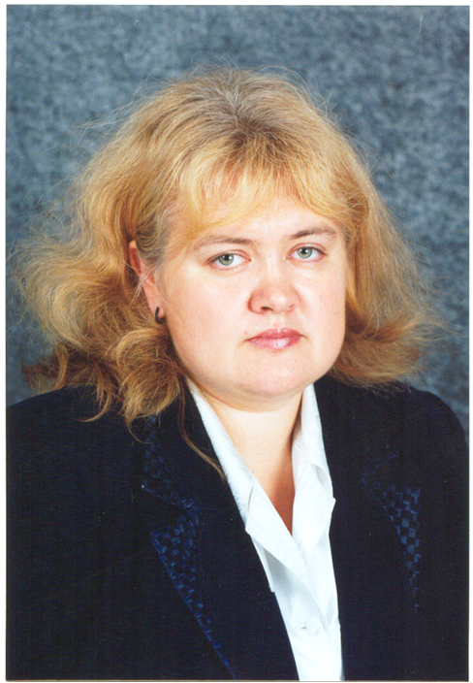 | Усова О.В.  І категорія  Тема: «Ігрові ситуації на уроках «Захисту Вітчизни.»
4 |  | Ковтун С.Д.  Категорія  Тема: «Формування здорового способу життя, прищеплення любові до самостійних занять фізичною культурою»
5 |  | Дьяконенко  Особливості методики навчання фізичних вправ школярів початкової школи.
6 |  | Фомченкова Н.О.  Вища категорія  Тема: «Впровадження інноваційних технологій на уроках фізичної культури»
7 | 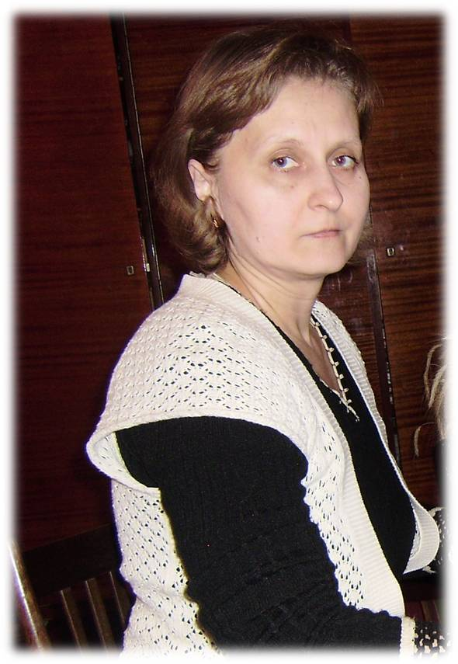 | Базюк Н.І.  категорія  Тема: «Розвиток творчих здібностей учнів на уроках музичного виховання»
8 | 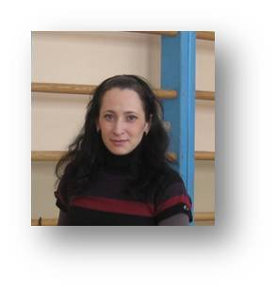 | Романцова Л.В.  ІІ категорія  Тема: «Розвиток фізичних якостей ігровим методом на уроках фізичної культури»
9 | 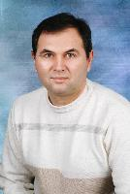 | Сухоруков О.Б.  Вища категорія  Тема: «Техніка та технологічні процеси виготовлення виробів із конструкційних матеріалів у формуванні в учнів соціальної компетенції»
10 | 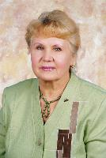 | Кравченко Р.М.  Вища категорія  Тема: «Виховання інтересу до народної творчості в учнів на уроках трудового навчання»
11 |  | Самара І.В.  Вища категорія  Тема: «Впровадження інтерактивних технологій на уроках основ здоров’я»
12 |  | Константинова Г.І.  Вища категорія  Тема: «Комп’ютерні технології на уроках основ здоров’я»
13 |  | Масоха Н.В.  І категорія  Тема: «Виховання естетичних навичок на уроках образотворчого мистецтва»
14 |  | Калініна О.В.  І категорія  Тема: «Створення сприятливих умов для формування й укріплення здоров’я підростаючого покоління як найвищої суспільної цінності на уроках етики»
15 | 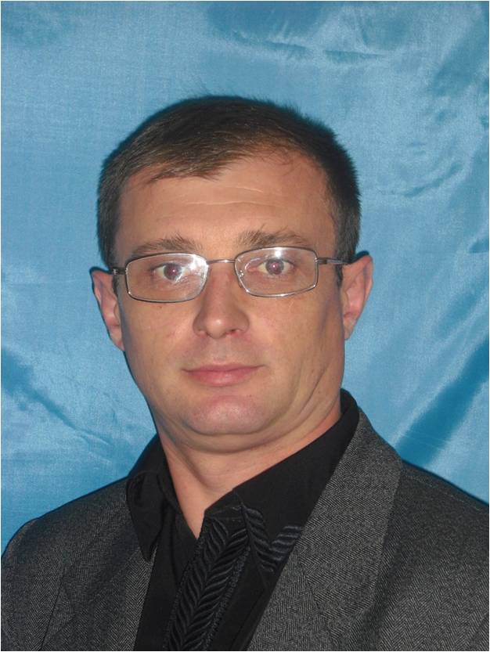 | Тимощук А.М.  ІІ категорія  Тема: «Шляхи формування естетичних компетенцій учнів на уроках музичного мистецтва та в позакласної роботі»

